**Лабораторная работа №1**

студента группы ПИ-211

Зубкова Ильи Леонидовича

Выполнение ___________ Защита____________

**СУБД PostgreSQL. ОПРЕДЕЛЕНИЕ ДАННЫХ**

**Вариант №6**

**Цель работы**: Научиться средствами СУБД создавать базу данных и работать с её объектами.

**Краткие теоретические сведения**

Архитектуру баз данных можно рассмотреть на примере системы управления базами данных (СУБД) PostgreSQL.

СУБД PostgreSQL− это кросплатформенная свободно распространяемая объектно-реляционная система управления базами данных, наиболее развитая из открытых (opensource) СУБД в мире и являющаяся реальной альтернативой коммерческим базам данных. Скачать данную систему можно на сайте **postgresql.org/download/**

Для работы с базами данных существует несколько возможностей:

* запуск интерактивной терминальной программы, которая позволяет вводить, редактировать и выполнять команды SQL:

|  |  |
| --- | --- |
|  | **psql** |

* использование пакета с графическим интерфейсом(GUI):

**pgAdmin**

* написание специального приложения, используя один языков программирования.

**Типы данных** − это полноценные объекты БД, которые хранятся в системной таблице pg_type вместе с их OID (идентификатор объекта).

Сущность – это любой однозначно идентифицируемый конкретный или абстрактный объект.

Следующий момент в процессе создания таблиц, которому необходимо уделить особенное внимание, связан с обеспечением целостности данных. Для обеспечения целостности данных в таблицах определяются ограничения на значения столбцов (constraints). Эти ограничения могут быть введены при создании таблицы для каждого столбца в отдельности или добавлены в таблицу позже с помощью специальной команды SQLALTERTABLE. В PostgreSQL поддерживаются следующие основные ограничения целостности:

1. PRIMARY KEY − первичный ключ;
2. FOREIGN KEY/REFERENCES − внешний ключ(ссылка);
3. UNIQUE −уникальность;
4. CHECK – проверка условия назначение.

**Ограничение первичного ключа на значение столбца** используется для обеспечения уникальности данных в столбцах и в целом для обеспечения ссылочной целостности (при связывании таблиц посредством внешних ключей).

**Ограничение внешнего ключа на значение столбца** обычно применяется вместе с предварительно определенным ограничением primary key (на самом деле достаточно ограничения UNIQUE) в ассоциируемой таблице.

Индекс представляет собой отдельную физическую структуру в базе данных, созданную на основе одного или нескольких столбцов таблицы и предназначенную для ускорения поиска данных по значениям проиндексированных столбцов.

**Ход выполнения**

1. Ознакомился с теоретическими сведениями к лабораторной работе (указаны выше).
2. Дополнил инфологическую модель базы данных BookShop отношением «Доставка». Тип связи между отношениями «Заказ» и «Доставка» - один-к-одному (рис. 1).

**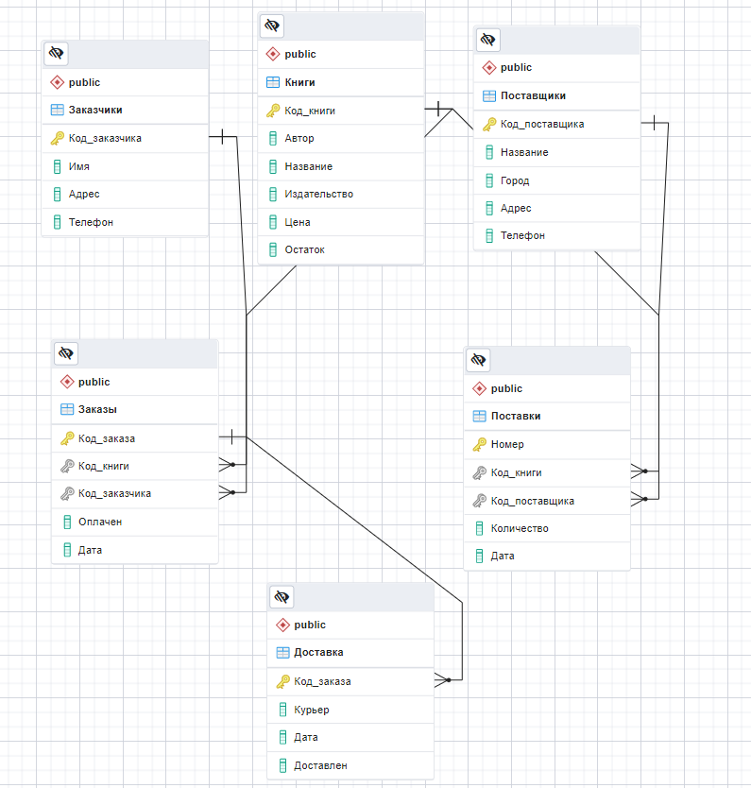  
Рис. 1 – Инфологическая модель BookShop**

1. Установил СУБД PostgreSQL и создал базу данных BookShop, исходя из методического материала, установил ограничение целостности для данной базы данных и ввёл тестовые данные (рис. 2, рис. 3).

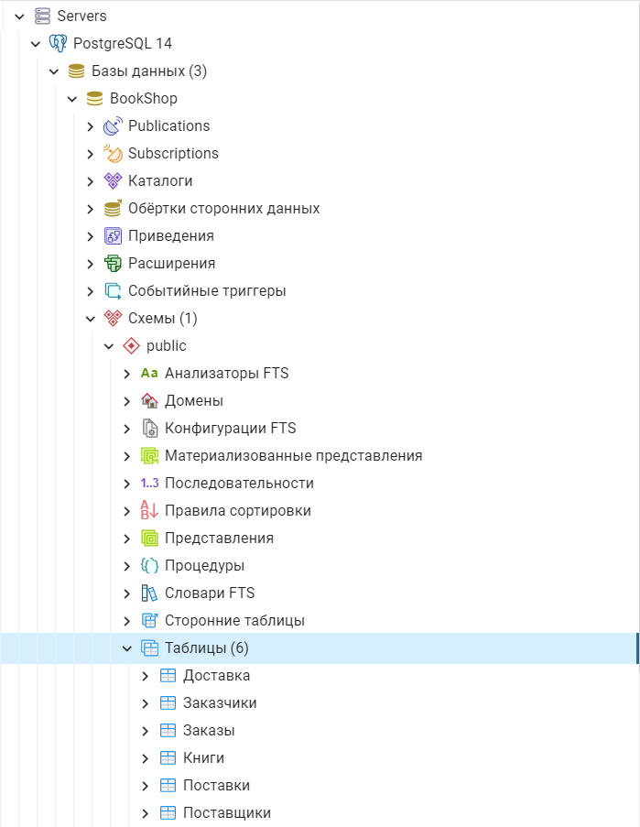

**Рис. 2 – База данных BookShop**

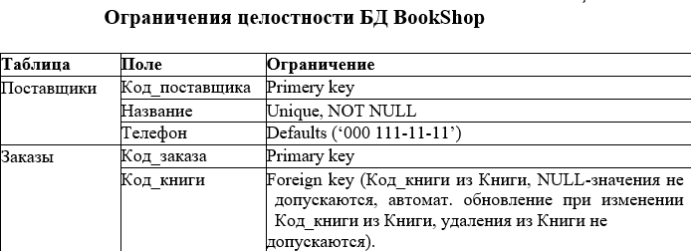

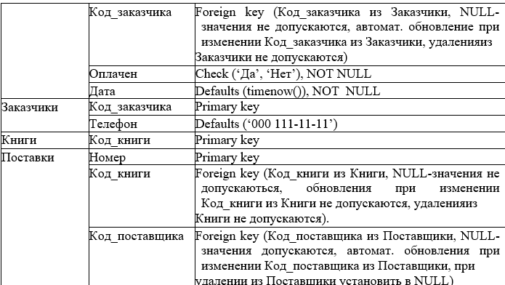  
**Рис. 3 – Ограничения целостности БД BookShop**

1. Используя метод нормализации универсального отношения, разработал инфологическую модель базы данных для своего варианта, приведенного в таблице. Определил ограничения целостности, создал БД и ввел тестовые данные в каждую из созданных таблиц (рис. 4, рис. 5, рис. 6).

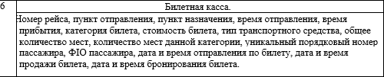

**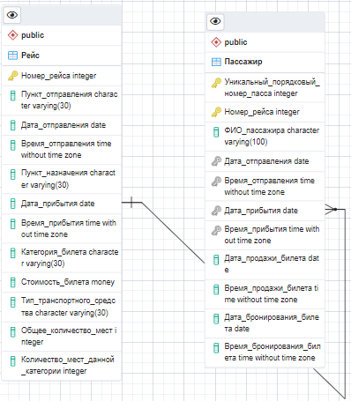  
Рис. 4 – Инфологическая модель БД «Билетная касса»**

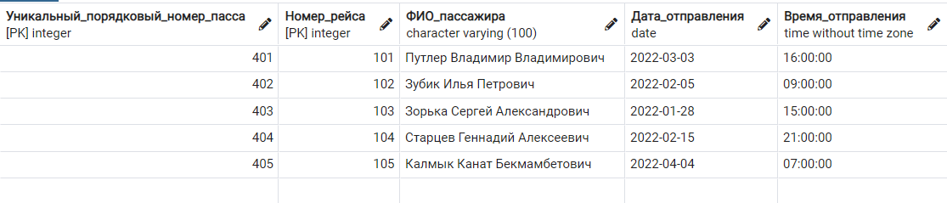

**Рис. 5 – Тестовые данные таблицы «Пассажиры»**

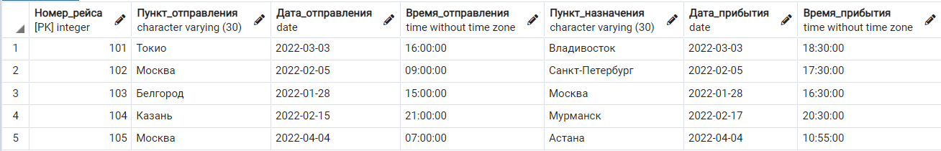

**Рис. 6 – Тестовые данные таблицы «Рейс»**

1. Реализовал на уровне структуры БД средства обеспечения целостности данных: уникальность и обязательность ввода первичных ключей; поддержка целостности для внешних ключей (каскадное удаление, обновление и т.д.); значения атрибутов по умолчанию (Default Values) и обязательность ввода значений атрибутов (NULL\NOT NULL); ограничения на значения данных атрибутов вида: «интервал», «перечислимое значение» и «сравнение значений двух атрибутов одной таблицы» (рис. 7, рис. 8, рис. 9, рис. 10, рис. 11)

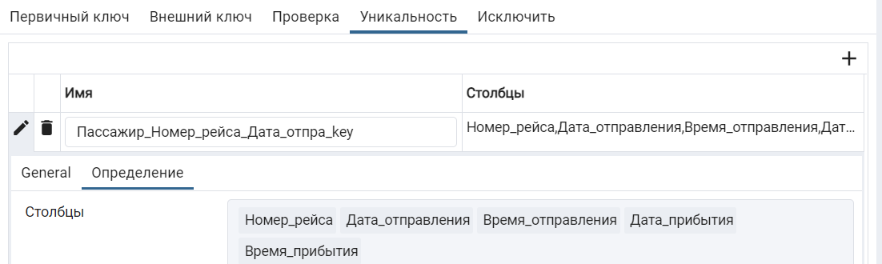

**Рис. 7 – Ограничение по уникальности в таблице «Пассажир»**

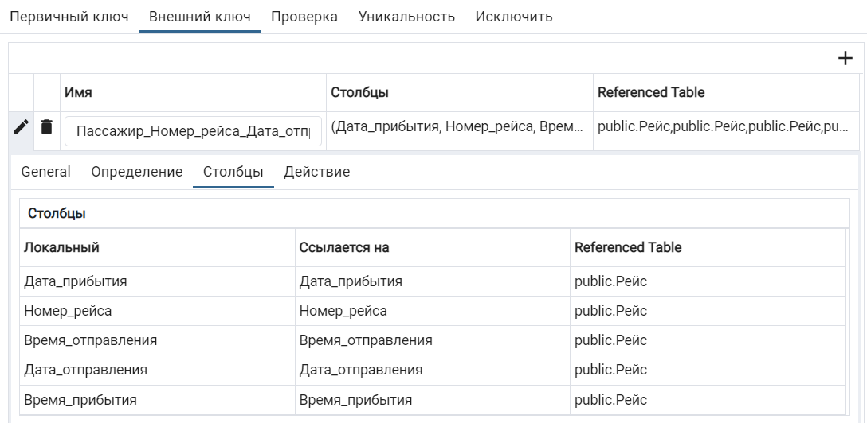

**Рис. 8 – Внешние ключи в таблице «Пассажир»**

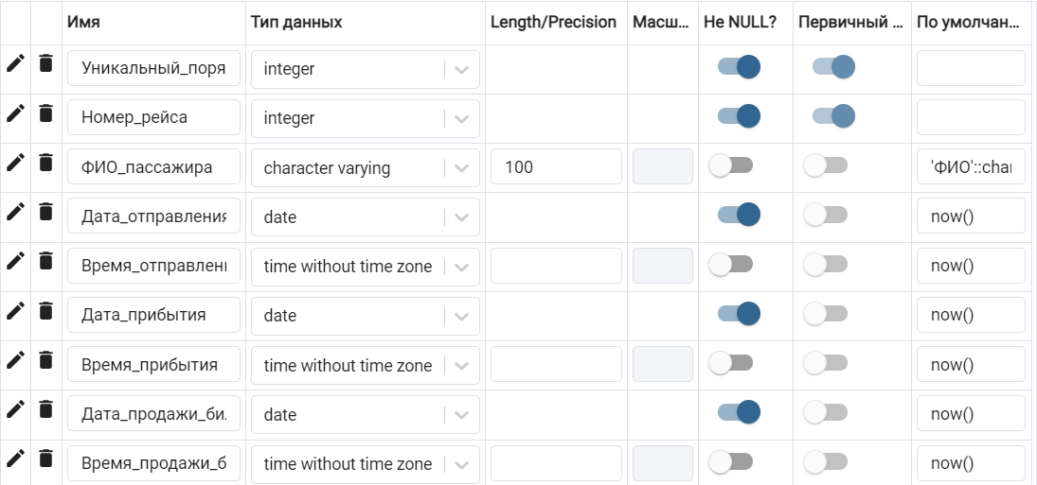

**Рис. 9 – Столбцы таблицы «Пассажир»**

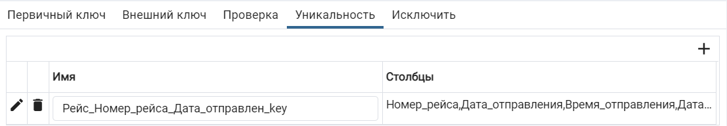

**Рис. 10 – Ограничение по уникальности в таблице «Рейс»**

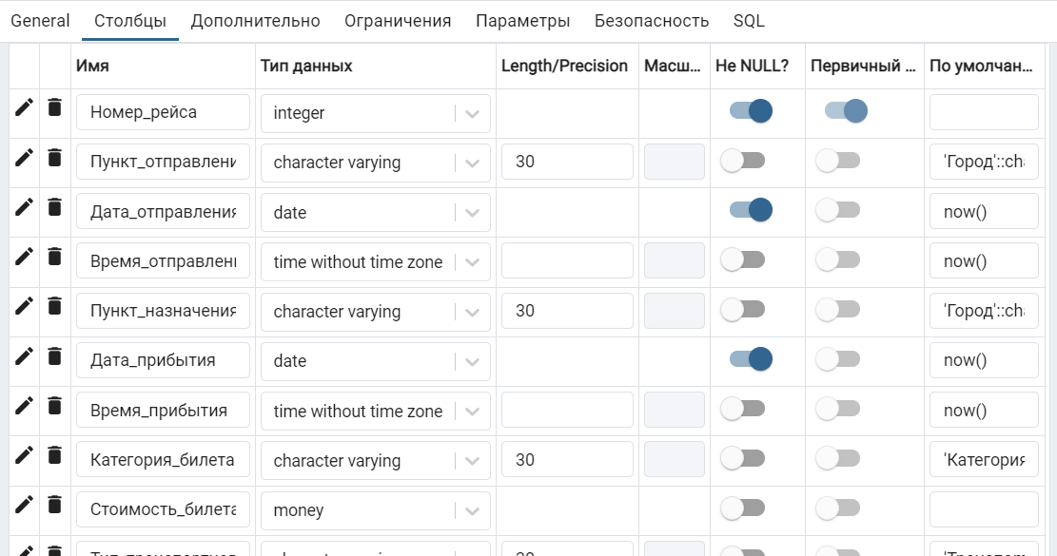

**Рис. 11 – Столбцы таблицы «Рейс»**

С помощью средств обеспечения целостности данных я избежал несоответствия данных при вводе данных о каком-либо рейсе в таблице «рейс» и «пассажир».

1. **Вывод:** научился средствами СУБД создавать базу данных и работать с её объектами.